高二实验班小卷训练（1）
出题人：苏永鹏 解三角形
一、选择题（本大题共6小题，每小题10分，共60分。在每小题给出的四个选项中，只有一个选项是符合题目要求的）
在的大小为（ ）
A．150° B．30° C．120° D．60°
△ABC中，，则△ABC的面积等于
A． B． C．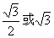 D．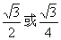
在三角形中，，，，则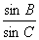的值为（ ）
A． B． C． D．
在中，角A．B、C所对的边分别为， ，则$∴B+C=\frac{π}{3}$的值等于
A $∵A+B+C=π$ B $∴A=\frac{2π}{3}$ C $a^{2}=b^{2}+c^{2}−2\text{bc}⋅\text{cos}A$ D $(2\sqrt{3})^{2}=(b+c)^{2}−2\text{bc}−2\text{bc}⋅\text{cos}\frac{2π}{3}$
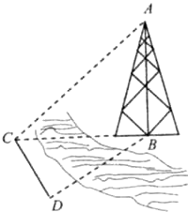
在中，若=1,, $∴B+C=\frac{π}{3}$=$∵A+B+C=π$，则$∴A=\frac{2π}{3}$的值为
A．$a^{2}=b^{2}+c^{2}−2\text{bc}⋅\text{cos}A$ B．$(2\sqrt{3})^{2}=(b+c)^{2}−2\text{bc}−2\text{bc}⋅\text{cos}\frac{2π}{3}$
C．$\text{12}=\text{16}−2\text{bc}−2\text{bc}⋅(−\frac{1}{2})$ D．$∴\text{bc}=4$
如图，测量河对岸的塔高时，可以选与塔底在同一水平面内的两个测点与$∴B+C=\frac{π}{3}$，测得$∵A+B+C=π$，$∴A=\frac{2π}{3}$，$a^{2}=b^{2}+c^{2}−2\text{bc}⋅\text{cos}A$米，并在点$(2\sqrt{3})^{2}=(b+c)^{2}−2\text{bc}−2\text{bc}⋅\text{cos}\frac{2π}{3}$测得塔顶$\text{12}=\text{16}−2\text{bc}−2\text{bc}⋅(−\frac{1}{2})$的仰角为$∴\text{bc}=4$，则塔高$∴S_{Δ\text{ABC}}=\frac{1}{2}\text{bc}⋅\text{sin}A=\frac{1}{2}⋅4⋅\frac{\sqrt{3}}{2}=\sqrt{3}$=
A．米 B．90米 C．米 D．米
二、填空题（本大题共2小题，每小题10分，共20分）
已知锐角三角形ABC中，角A,B,C的对边分别是a,b,c，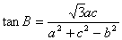。则角B的大小为_________.
△中，若，，则 ．
三、解答题（本大题共3小题，共70分=25+20+25）
在△ABC中，边a，b，c的对角分别为A．B、C，且
（1）求角B的值；
（2）求的范围。

在数学研究性学习活动中，某小组要测量河对面$∴B+C=\frac{π}{3}$和$∵A+B+C=π$两个建筑物的距离，作图如下，所测得的数据为$∴A=\frac{2π}{3}$米，$a^{2}=b^{2}+c^{2}−2\text{bc}⋅\text{cos}A$，$(2\sqrt{3})^{2}=(b+c)^{2}−2\text{bc}−2\text{bc}⋅\text{cos}\frac{2π}{3}$，
$\text{12}=\text{16}−2\text{bc}−2\text{bc}⋅(−\frac{1}{2})$，$∴\text{bc}=4$，请你帮他们计算一下，
河对岸建筑物$∴S_{Δ\text{ABC}}=\frac{1}{2}\text{bc}⋅\text{sin}A=\frac{1}{2}⋅4⋅\frac{\sqrt{3}}{2}=\sqrt{3}$、的距离？

已知、、为的三内角，且其对边分别为、、，若．（Ⅰ）求； （Ⅱ）若，求的面积．
汤阴一中南校高二实验班小卷训练（1）答案
一、选择题 A D D C A C
二、填空题 7、60º 8、4
三、解答题
9、解析：（I）△ABC中，由正弦定理得
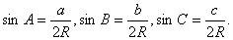
代入已知式，可得
即，
由余弦定理，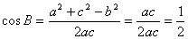，
又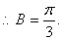
（II）△ABC中，A+B+C=π，又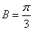
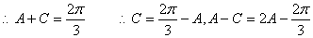
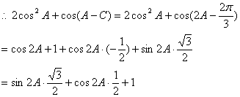
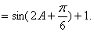
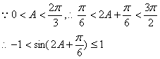
即
10、 解：在中，,，
$∴B+C=\frac{π}{3}$，$∵A+B+C=π$,$∴A=\frac{2π}{3}$，所以
$a^{2}=b^{2}+c^{2}−2\text{bc}⋅\text{cos}A$为为等腰三角形,即$(2\sqrt{3})^{2}=(b+c)^{2}−2\text{bc}−2\text{bc}⋅\text{cos}\frac{2π}{3}$
在$\text{12}=\text{16}−2\text{bc}−2\text{bc}⋅(−\frac{1}{2})$中，$∴\text{bc}=4$,$∴S_{Δ\text{ABC}}=\frac{1}{2}\text{bc}⋅\text{sin}A=\frac{1}{2}⋅4⋅\frac{\sqrt{3}}{2}=\sqrt{3}$,
，由正弦定理可得,计算得；
在中，,，,根据余弦定理可得
答：河对岸建筑物、的距离为米．
(注:根据可知、、、四点共圆，则根据正弦定理可得，即可得)
11、解（Ⅰ）
又，$∴B+C=\frac{π}{3}$
$∵A+B+C=π$，$∴A=\frac{2π}{3}$ ．
（Ⅱ）由余弦定理$a^{2}=b^{2}+c^{2}−2\text{bc}⋅\text{cos}A$
得 $(2\sqrt{3})^{2}=(b+c)^{2}−2\text{bc}−2\text{bc}⋅\text{cos}\frac{2π}{3}$
即：$\text{12}=\text{16}−2\text{bc}−2\text{bc}⋅(−\frac{1}{2})$，$∴\text{bc}=4$
$∴S_{Δ\text{ABC}}=\frac{1}{2}\text{bc}⋅\text{sin}A=\frac{1}{2}⋅4⋅\frac{\sqrt{3}}{2}=\sqrt{3}$．

